**Творческий конкурс**

**«Лучший урок с использованием компьютерных технологий»**

*Игра «Волшебные домики»*

*(The magical houses)*

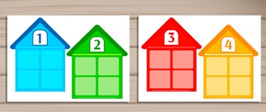

**Волшебные домики**- это обучающая игра для группы из 12 детей в возрасте 4-5 лет.

В ходе этой игры дети выполняют несложные арифметические задания, используя счёт до 6 на английском языке.

**Цели игры:** счёт до 6 на английском языке, понимание соответствия между числом и количеством, закрепление темы мебель (furniture), посуда (dishes).

Основная программа, необходимая для реализации данного проекта – это Microsoft PowerPoint, в которой создана презентация по выбранной игре. Презентация обеспечивает наглядность благодаря качественным иллюстрациям, видео- и аудиоматериалам; повышение мотивации к работе, благодаря привлекательности компьютера и мультимедийных эффектов, которые надолго привлекают внимание детей.

Программу Microsoft PowerPoint дети дошкольного возраста в домашних условиях смогут использовать лишь с помощью взрослых.

Данная игра подходит для детей дошкольного возраста, в частности для детей средней группы в возрасте 4-5 лет.

**Необходимые реквизиты:**

* Картонные карточки с нарисованными на них домиками с цифрами от 1 до 6 (2 экземпляра);
* Картонные карточки с изображением мебели, посуды (2 экземпляра);
* Барабан с палочками (2 шт), дудочка (2 шт)**,** ложки (2 шт), бубен (2 шт);
* Разноцветные пуговицы;
* Аудиозапись one, two, three, four, five, six.

**Сценарий игры**

* **Введение** (3 минуты):

*Соберите детей в круг и расскажите детям о Нолике, который хочет помочь своим друзьям расколдовать их домики, которые были заколдованы злым волшебником, но одному без помощи ребят из детского сада ему не справиться. Вместе с детьми сделайте пальчиковую гимнастику One, two, three, four, five, six. Oppen your book, close your book, clap, clap, clap.*

* **1 часть игры – Счёт на слух (Counting by ear)** (7 минут)

Поделите детей на две команды (по 6 человек). Перед тем, как приступить к освобождению домиков, вспомните цифры (задания 1, 2).

**Задание 1.** От каждой команды выходит по одному ребенку, после выполнения задания садятся, выходят следующие двое детей. Учитель стучит на барабане, а дети, считая вслух на английском, выкладывают нужное количество пуговок. Вначале пуговки выкладываются после каждого удара, а затем усложните задание: сначала дети должны прослушать удары, считая их, и только после этого выложить пуговки.

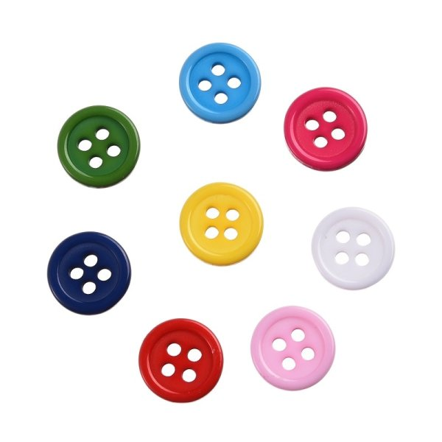

**Задание 2.** Покажите детям карточку с изображением домика с циферкой и предложите постучать по барабану , ложками, бубном, либо продудеть на дудочке столько раз, сколько показано на домике, считая вслух.



* **2 часть игры – Я знаю цифры (I know the numbers)** (7 минут)

**Задание 3.** В каждом домике есть цифра. Колдовство исчезнет, если дети "заселят" домик с цифрой представленными предметами интерьера, мебелью и т.д. с соответствующим количеством предметов, а также назовут "заселяемые" предметы на английском языке, н-р: House number one - vase и т.д. Побеждает команда, которая первой правильно выполнит задание (либо допустит меньше ошибок) и освободит домики от колдовства!

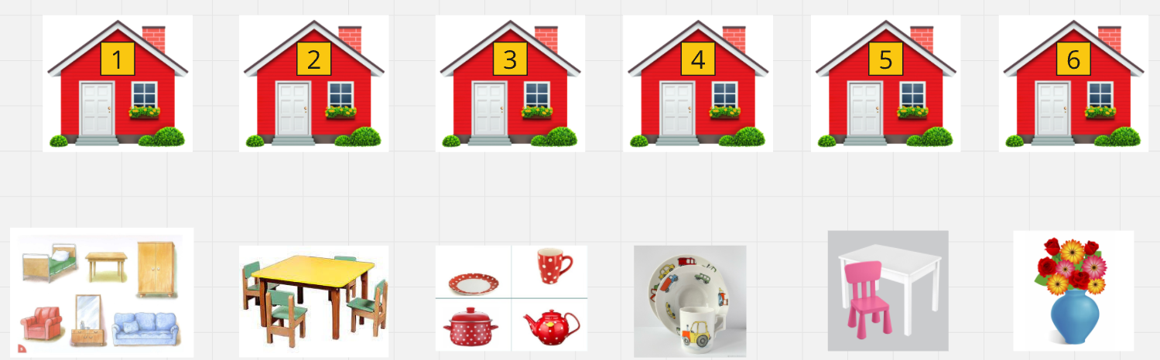

* **Завершение** (3 минуты)

Похвалите детей, подсчитайте результаты, объявите победителей, раздайте поощрительные наклейки. Нолик благодарит всех детей за помощь, обещает прийти к ребятам в гости. После прощания с Ноликом все вместе спойте песенку one, two, three, four, five, six.

Так же ниже представлена рабочая тетрадь по игре «Волшебные домики» для закрепления полученных знаний.

**Рабочая тетрадь по игре "Волшебные домики"**

**Введение**

1. Нарисуй домик, в котором живет Нолик.
2. Напиши числа от 1 до 6 на английском языке.

a. one

b. two

c. three

d. four

e. five

f. six

3. Раскрась домики разными цветами.

**Первая часть игры – Счет на слух (Counting by ear)**

4. Послушай аудиозапись и напиши, сколько раз ударии:

a. Барабан -____

b. Ложки - ____

c. Бубен - ____

5. Подчеркни или дорисуй, где не хватает, правильное количество пуговиц под каждым домиком.

Домик 1: ooo

Домик 2: oo

Домик 3: oooooo

Домик 4: oooo

Домик 5: o

Домик 6: ooooo

**Вторая часть игры – Я знаю цифры (I know the numbers)**

6. Напиши названия предметов на английском языке.

a. chair

b. table

c. bed

d. lamp

e. sofa

f. cupboard

7. Нарисуй предметы, которые ты бы хотел видеть в своем доме.

**Завершение**

8. Напиши, какой предмет тебе понравился больше всего.

9. Нарисуй своего любимого персонажа из мультика про Нолика.